**TRƯỜNG MẦM NON XÃ HẸ MUÔNG HƯỞNG ỨNG**

**“TUẦN LỄ DINH DƯỠNG”**

Dinh dưỡng và sức khỏe là một phần quan trọng đối với sự phát triển toàn diện của trẻ nhỏ. Hiểu được tầm quan trọng đó, trường Mầm non xã Hẹ Muông luôn đề cao công tác giáo dục đi đôi với chăm sóc - nuôi dưỡng trẻ, đảm bảo khẩu phần ăn cho trẻ đầy đủ cả về số lượng lẫn chất lượng Chính vì vậy, nhằm hưởng ứng “Tuần lễ dinh dưỡng” từ ngày 15/01/2024 đến ngày 19/01/2024. Trường Mầm non xã Hẹ Muông đã tổ chức “ Ngày hội dinh dưỡng của bé ” và chào đón xuân 2024.

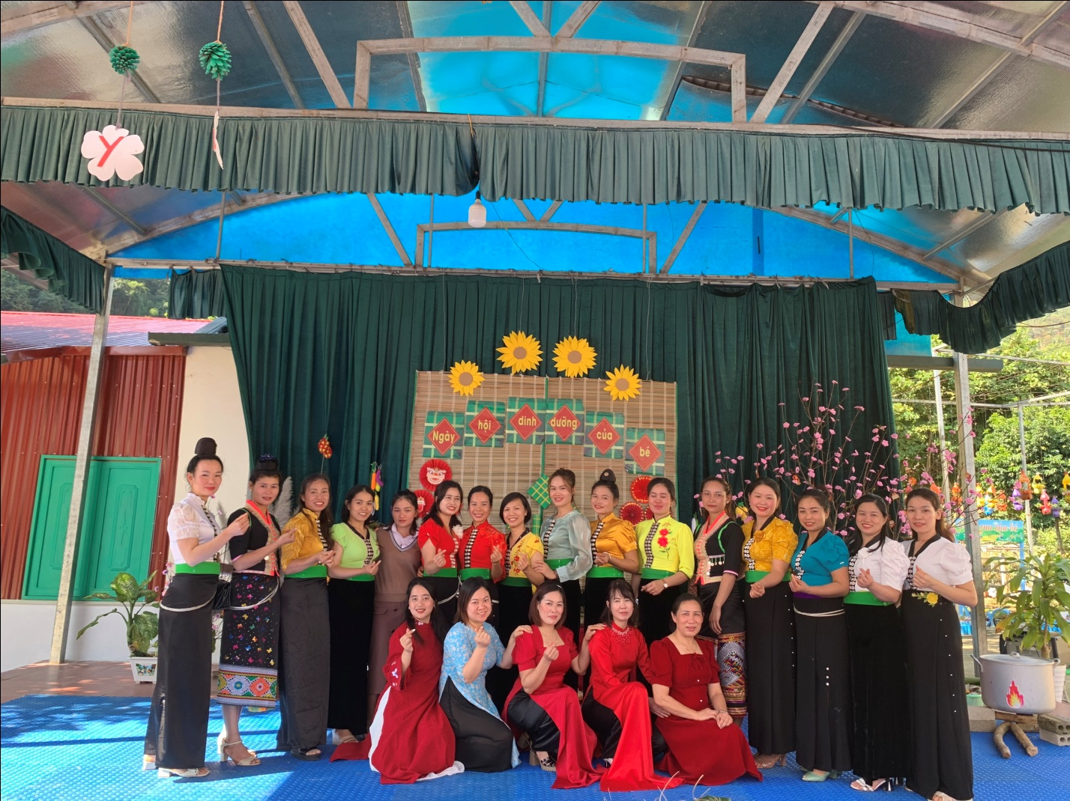

(Hình ảnh: Tập thể trường chụp cùng phụ huynh)

“Ngày hội dinh dưỡng của bé” và chào đón xuân 2024 với 4 nội dung: Văn nghệ chào mừng ngày hội, bé nhanh trí, bé nhanh khỏe, cùng bé trổ tài. Tham dự ngày hội có 100% các đồng chí cán bộ giáo viên, nhân viên, học sinh và các bậc phụ huynh. “Ngày hội dinh dưỡng của bé” cũng là dịp để nhà trường tuyên truyền sâu rộng đến cộng đồng và cha mẹ học sinh công tác chăm sóc, nuôi dưỡng, giáo dục trẻ. Các bé được tham gia các nội dung rất vui vẻ hứng thú tham gia, Phụ huynh phấn khởi nhiệt tình.

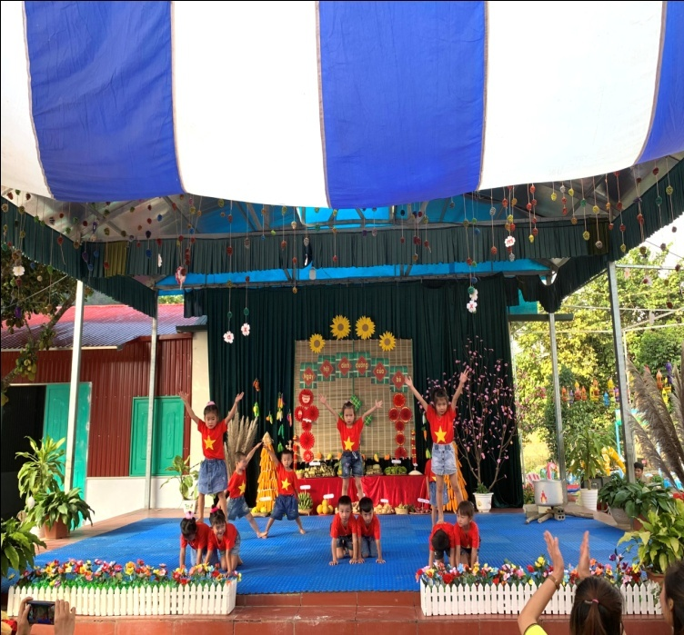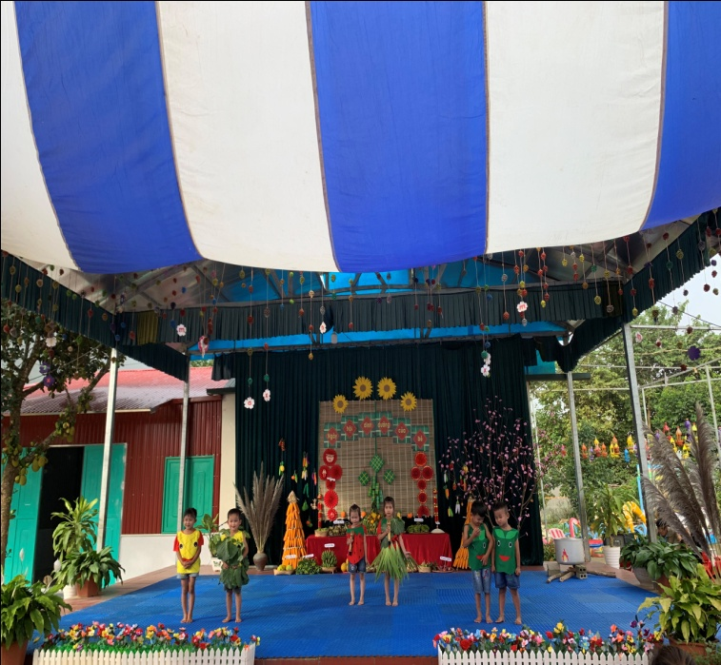

(Hình ảnh: Văn nghệ chào mừng ngày hội dinh dưỡng)

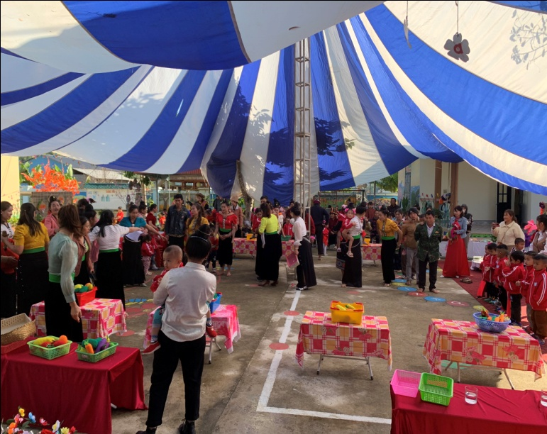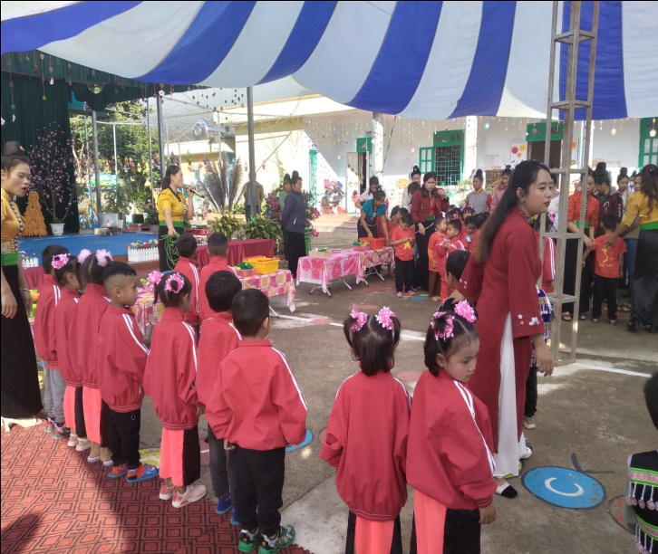

(Hình ảnh: Trẻ tham gia trò chơi)

Ngày hội cũng đã tạo ra sân chơi bổ ích cho CBQL, GV, NV trong nhà trường cũng như các cháu học sinh cùng phụ huynh để phát huy tính sáng tạo, chia sẻ kinh nghiệm về chăm sóc nuôi dưỡng, giáo dục trẻ. Nâng cao nhận thức vể chế biến món ăn hợp lý, giàu dinh dưỡng cho trẻ. Đây là một hoạt động có ý nghĩa thiết thực nhằm tạo điều kiện cho các bé được tham gia trải nghiệm, rèn kỹ năng sống, hành vi văn minh trong ăn uống hiểu biết hơn về văn hóa ẩm thực của địa phương.

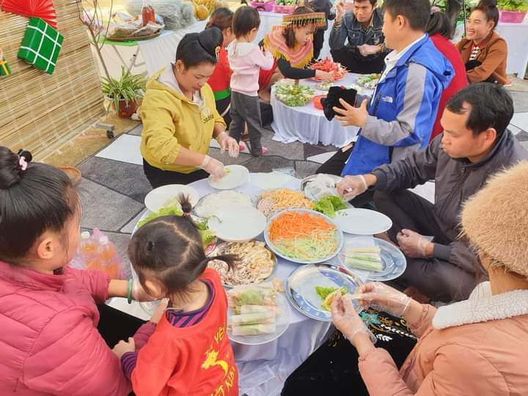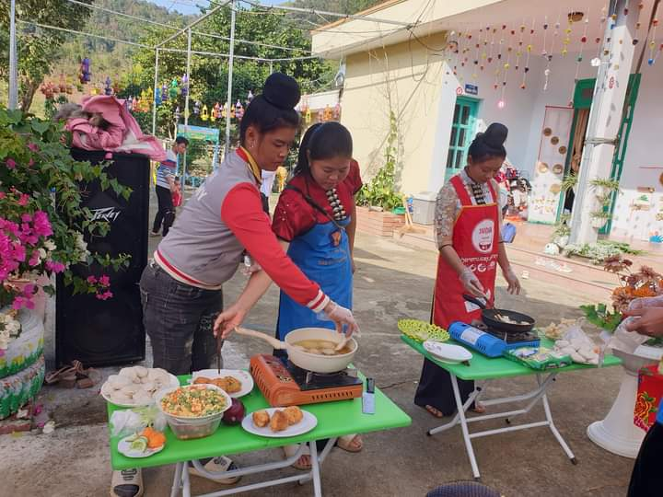

(Hình ảnh: Cùng bé trổ tài)

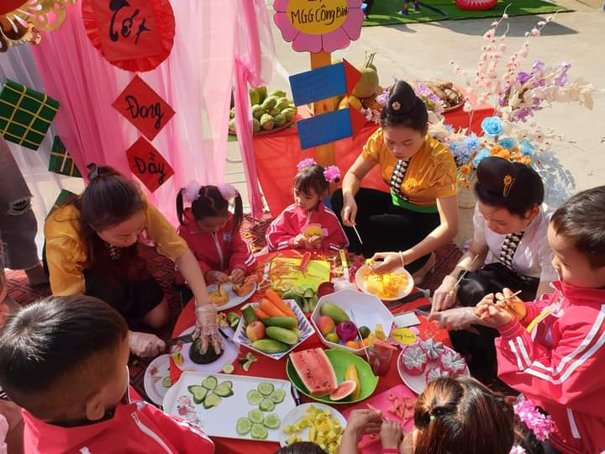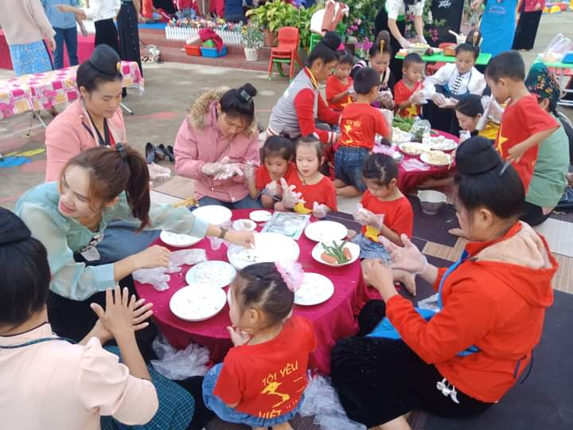

(Hình ảnh: Cùng bé trổ tài)

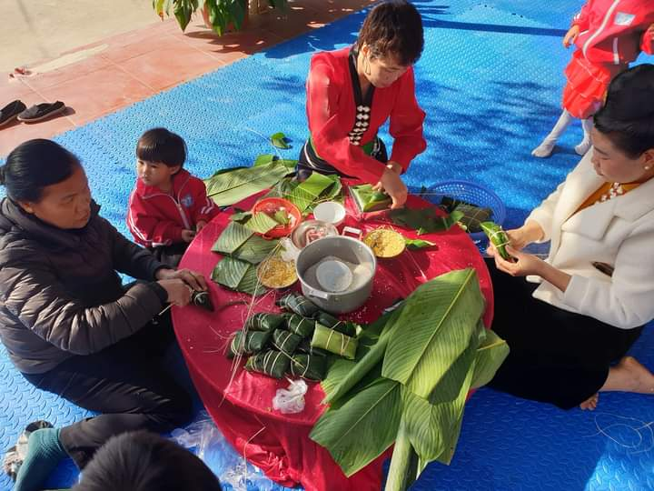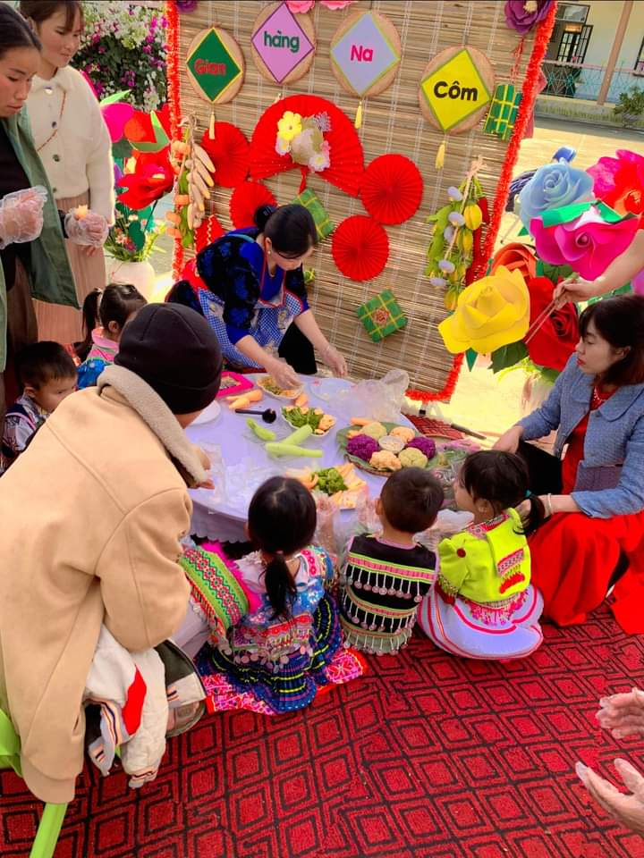

(Hình ảnh: Cùng bé trổ tài)

Để “Ngày hội dinh dưỡng của bé” và chào đón xuân 2024 của trẻ đạt được kết quả tốt. Nhà trường đã tổ chức cho các cháu ăn buffet tại sân trường, vừa thêm phần dinh dưỡng cho các cháu ở tuần lễ này. Đây được xem là một nội dung quan trọng trong việc đổi mới tổ chức bữa ăn cho trẻ, giúp trẻ hào hứng tham gia bữa ăn, ăn được đa dạng các món ăn với đầy đủ chất dinh dưỡng. Bên cạnh đó, thông qua hoạt động này, trẻ còn được giáo dục phát triển nhiểu kỹ năng quan trọng như kỹ năng tự phục vụ, biết chờ đến lượt, không chen lấn, biết ước lượng để lấy đồ ăn vừa đủ, không bỏ phí thức ăn… Trẻ rất thích thú vì được tự do lựa chọn món ăn mình thích, được ăn nhiều món ăn ngon và được ăn theo nhu cầu của bản thân mình.

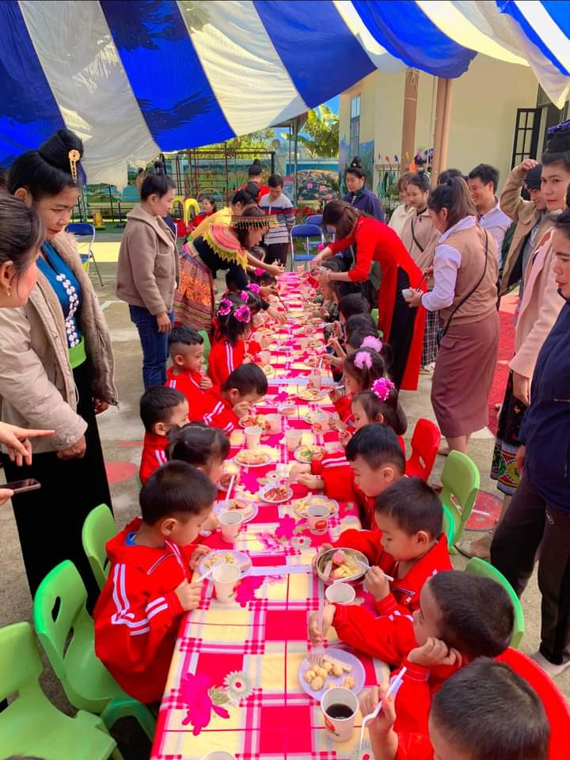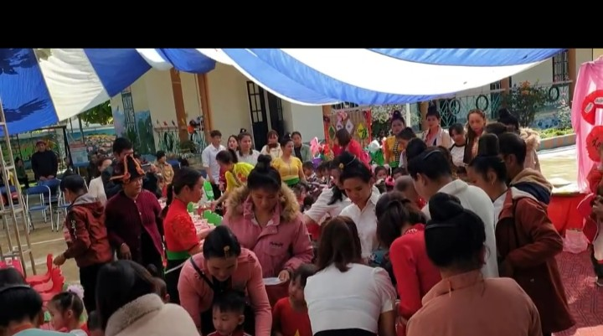

(Hình ảnh: Bé ăn buffet)

“Ngày hội dinh dưỡng của bé” và chào đón xuân 2024 của trường Mầm non xã Hẹ Muông đã khép lại nhưng chắc hẳn sẽ còn đọng mãi trong ký ức của trẻ về những khoảng thời gian được vui chơi cùng bạn, được làm những gì trẻ thích, được tự lập, phát triển các kĩ năng sống và hơn thế nữa là được trải nghiệm, tự tin hơn trong giao tiếp, ứng xử tạo tiền đề cho sự phát triển toàn diện của trẻ sau này./.